Приложение 3
Пальчиковые  гимнастики  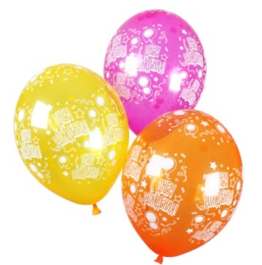  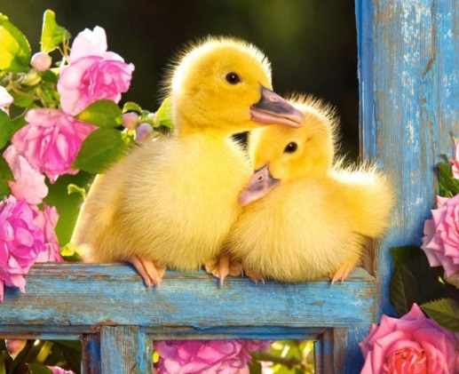  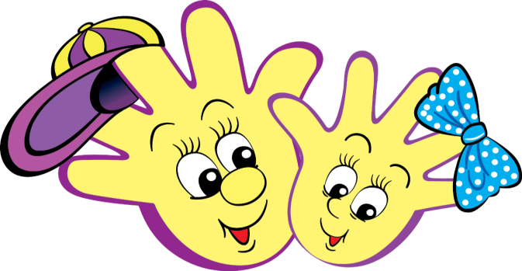  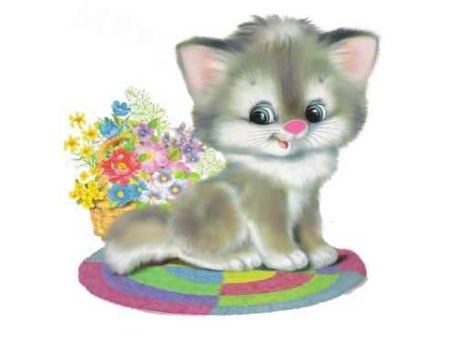  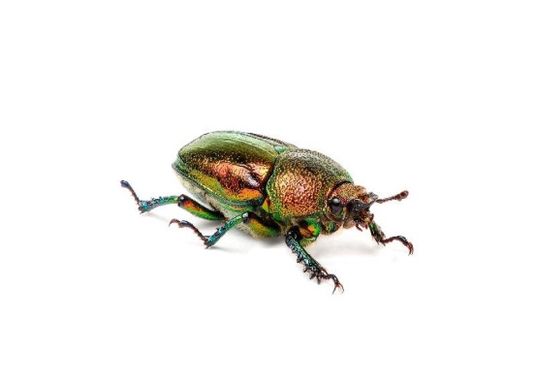 | Шарик  Надувайся, шарик, больше!  Лучше щёчки раздувай!  Поиграй ты с нами дольше:  Катись, прыгай и летай!  (Кончики пальцев обеих рук прижать друг к другу,  ладошками образовать маленький,  а затем – большой «шарик». Когда воздух  «выходит», принять ладонями исходное положение.)  Утята  Раз-два — шли утята.  Три-четыре — за водой.  А за ними плелся пятый,  Позади бежал шестой.  А седьмой от них отстал.  А восьмой уже устал.  А девятый всех догнал.  А десятый испугался —  Громко-громко запищал:  — Пи-пи-пи — не пищи!  — Мы тут рядом, поищи!  (Поочередно сгибать все пальцы правой (затем левой)  руки, начиная с большого, а со звуков  «Пи-пи-пи...» — ритмично сгибать и разгибать  пальцы обеих рук.)  Воздушные щелчки  Во дворе у брата  Бегали котята.  Испугавшись щелчка,  Разбежались кто куда.  Я здороваюсь везде —  Дома и на улице.  Даже «здравствуй!» говорю  Я соседской курице.  (Кончиком большого пальца правой руки  поочередно касаться кончиков указательного, с  (Кончик указательного пальца правой руки сильно  вдавить в подушечку большого пальца. Остальные  пальцы поднять вверх. Указательный палец резким  движением вперед делает сильный щелчок в воздух  (3 раза). По аналогии выполнять щелчки средним,  безымянным пальцами и мизинцем.)  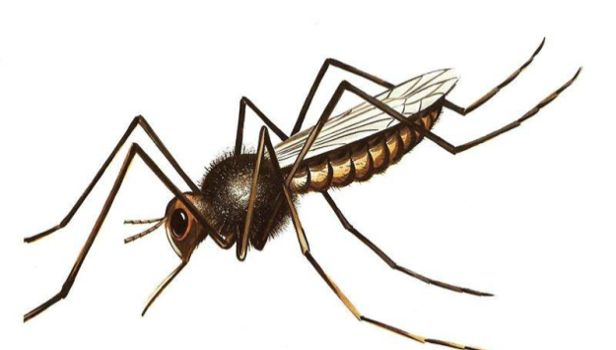  Здравствуй  Здравствуй, солнце золотое!  Здравствуй, небо голубое!  Здравствуй, вольный ветерок,  Здравствуй, маленький дубок!  Мы живем в одном краю —  Всех я вас приветствую!  (Пальцами правой руки по очереди «здороваться»  с пальцами левой руки, похлопывая друг друга  кончиками.)  Т. Сикачева  Коготочки  У кошкиной дочки  На лапках коготочки.  Ты их прятать не спеши,  Пусть посмотрят малыши!  (Поджать подушечки пальцев правой руки к  верхней части ладошки. Большой палец прижать  к указательному. Произносить громко  «мяу!» несколько раз.)  Можно продолжать игру со второй рукой.  В заключение провести занятие двумя руками.)  Жук  Я веселый Майский жук.  Знаю все  Сады вокруг,  Над лужайками  Кружу,  А зовут меня  Жу-жу...  (Сжать кулачок. Указательный палец и мизинец  развести в стороны («усы»). Шевелить «усами».)  А. Береснёв  Комарик  Не кусай, комарик злой!  Я уже бегу домой.  (Сжать кулачок.  Указательный палец выдвинуть вперед (это —  «хоботок», которым «комарик» пытается  «укусить» ребенка). Мизинец и большой пальцы,  расслабив, опустить вниз (это — «лапки»).)  Оса  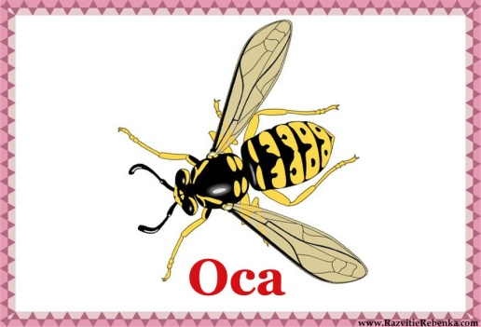  Оса села на цветок.  Пьет она душистый сок.  (Вытянуть указательный палец правой руки и  вращать им, затем то же самое —  пальцем левой руки.)  Большой братец  Покажи уменье другу,  Покружись-ка ты по кругу!  (Четыре пальца правой руки (кроме  (Кулаки положить на стол. Выставить  большого) сжать в кулак. Большой палец поднять  вверх и выполнять круговые движения.)  Вертолёт  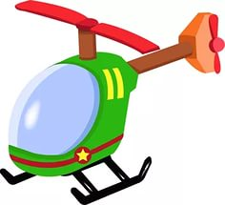  Быстро лопасти крути!  Вертолет, лети, лети!  (Пальцы обеих рук (кроме указательных и больших)  — в положении плетеной корзинки.  (Кулаки положить на стол. Выставить  одновременно на обеих руках указательные и  средние пальцы.)  Указательные пальцы  выдвинуть вперёд и соединить их подушечками  (это — «хвост вертолёта»).  Большими пальцами  (Имитация лепки пирожков.)  выполнять совместные, быстрые круговые  указательные и средние пальцы.)  движения, как лопасти вертолета.)  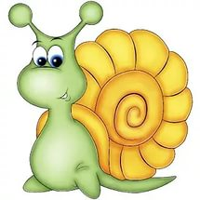  Улитка, улитка  ИП: сидя за столом.  У улитки-крошки  Подрастают рожки.  Научу ее ходить,  Если будут ножки.  (Пальцы сжать в кулачок.  Выдвинуть указательный палец и мизинец.  Продвигаясь медленно вперед,  «улитка» шевелит «усиками».)  Горох  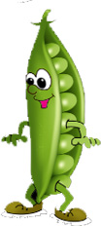  Пять маленьких горошин  Заперты в стручке. (Переплетя пальцы, сжимаем руки вместе)  Вот выросла одна,  И тесно ей уже. (выпрямляем большие пальцы)  Но вот растёт вторая,  И третья, а потом  Четвёртая, пятая... (выпрямляем пальцы поочерёдно)  Сказал стручок: "Бом!" (хлопаем)  Зайка  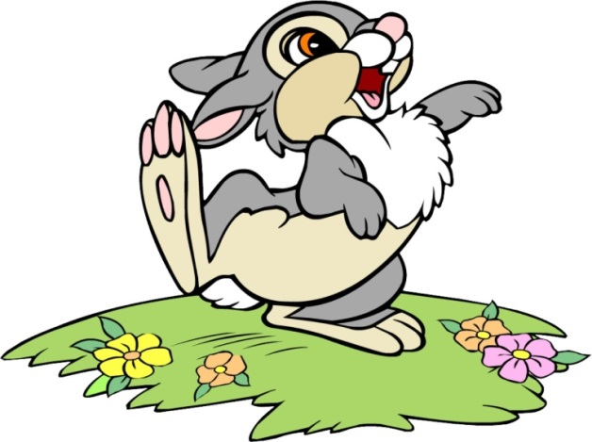  Зайка по лесу скакал, (пальчики "скачут" по столу)  Зайка корм себе искал. (пальчиками (Пальчиками обеих рук поочерёдно перебираем по столу)  Вдруг у зайки на макушке  Поднялись, как стрелки, ушки. (изображаем (Показываем ушки ручками)  Шорох тихий раздаётся:  Кто-то по лесу крадётся. (Пальчики (Пальчики медленно идут по столу)  Заяц путает следы,  Убегает от беды. (пальчики быстро-(Пальчики быстро бегают по кругу на столе)
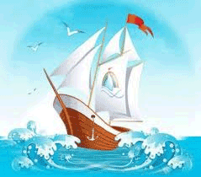 | Кораблик  Плывёт кораблик по волнам.  Волнообразные движения кистями обеих рук  вперёд от себя.  Дельфины слева, справа там.  Волнообразные движения левой кистью,  затем правой кистью перед собой.  Волна кораблик догоняет  Лёгкие движения кистями от себя.  И ветер с парусом играет.  Помахать обеими руками влево-вправо над головой.
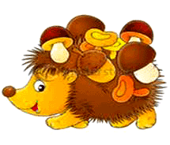 | Ёжик  По тропинке, по дорожке  «Рисуем» соединёнными ладонями обеих рук на столе тропинку. Разъединяем ладони - рисуем дорожку.  Топают к нам чьи-то ножки.  «Пошлёпать» ладошками по столу.  Это ёж – колючий бок,  Движения вправо-влево соединёнными ладонями (пальчики растопырить).  По грибам большой знаток!  Указательным и большим пальцами правой руки «нанизываем грибочки» на пальчики левой руки.
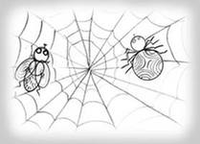 | Паучки  Паучки ползут по стенке.  «Перебирающие» движения пальчиками обеих рук снизу-вверх перед собой.  Вот так сгибаются коленки.  Быстро слегка сжимать пальчики обеих рук.  Паутину наплетут,  Круговые «наматывающие» движения кулачками обеих рук.  В неё мухи попадут.  Попеременные соединительные движения обеими руками: кулак («муха») – ладонь (пальчики растопырить «паутина»).
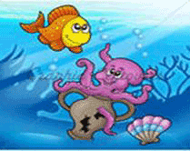 | Рыбки  Рыбки в салочки играют.  И друг друга догоняют.  Поочерёдные «волнообразные» движения правой и левой рукой перед собой.  Осьминог плывёт, пылит.  Рыбки все за камень – шмыг.  Колебательные движения кистями перед собой (пальчики растопырены).  Соединить ладони перед собой.
Капли
Тучка по небу летала,
Движения руками над головой влево-вправо.
Ну и капли потеряла.
«Волнообразные» движения ладонями сверху-вниз.
Значит, дождь пойдёт - мы знаем.
«Побарабанить» пальчиками по столу.
Все под зонтиком гуляем.
Ладони соединить над головой («зонтик»). Повороты головой влево-вправо.

 | Новогодние игрушки
Праздник приближается, | Поднимают руки вверх «к макушке ёлки» и, опускают вниз, разводят в стороны.
Ёлка наряжается
Мы развесили игрушки: | Указывают ладонями на себя и разводят их в стороны.
Бусы, шарики, хлопушки. | Показывают ладонями бусы на груди, очерчивают ладонями форму шара перед собой, хлопают в ладоши.
А здесь фонарики висят, | Крутят ладошками в воздухе – «фонарики».
Блеском радуют ребят. | 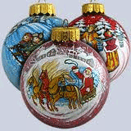
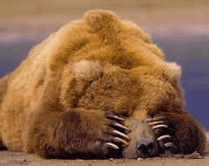 | Кто спит зимой?
Медведь в берлоге крепко спит, | Сжимают пальцы в кулачок, начиная с мизинца.
Всю зиму до весны сопит.
Спят зимою бурундук,
Колючий ёжик и барсук.
Только заиньке не спится – | Показывают большой палец, вращая им.
Убегает от лисицы.
Мелькает он среди кустов, | Соединяют большой палец правой руки с указательным пальцем левой руки и наоборот.
Напетлял и был таков!
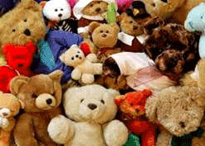 | Игрушки
У Антошки есть игрушки: | Поочерёдно сгибают пальчики в кулачок, начиная с большого.
Вот весёлая игрушка.
Вот железная машина.
Это мяч. Он из резины.
Разноцветная матрёшка
И с хвостом пушистым кошка.

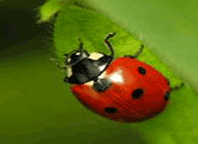 | Насекомые
Дружно пальчики считаем – | Сжимают и разжимают пальцы.
Насекомых называем.
Бабочка, кузнечик, муха, | Поочерёдно сгибают пальцы в кулачок, начиная с большого.
Это жук с зелёным брюхом.
Это кто же тут звенит? | Вращают мизинцем.
Ой, сюда комар летит!
Прячьтесь! | Прячут руки за спину.
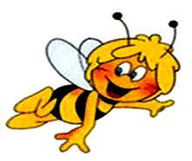 | Пчела
Прилетела к нам вчера | Машут руками вверх – вниз.
Полосатая пчела, | Произнося название насекомых, загибают по  одному пальчику на обеих руках.
А за нею шмель – шмелек
И веселый мотылек,
Два жучка и стрекоза,
Как фонарики глаза | Делают «очки» из пальчиков.
Полетали, полетали | Машут руками вверх – вниз.
От усталости упали. | Роняют руки вниз, хлопая себя по бокам.

Мишка в лесу
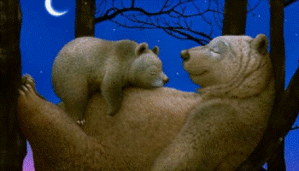
Ветер дует нам в лицо
(руками машем себе в лицо)
Закачалось деревцо
(руки вверх и качаемся)
Ветерок все тише, тише
(медленно приседаем)
Деревцо все выше, выше
(медленно встаем, поднимаемся на носочки, руки вверх)
Как на горке снег, снег
(встаем на носочки, руки вверх)
И под горкой
(приседаем)
И на елке
(встаем, руки в стороны)
И под елкой
(обхватываем себя руками)
А под снегом спит медведь
(пальчик к губам)
Тише, тише, не шуметь
(шепотом, поворачиваясь в разные стороны)
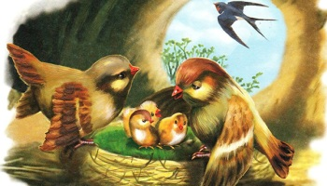  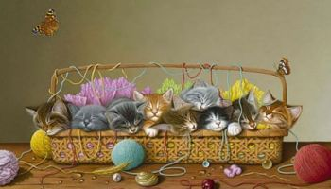 | Котятки  Все котятки мыли лапки:  Вот так! Вот так!  (изображаем мытье рук)  Мыли ушки, мыли брюшки:  Вот так! Вот так!  А потом они устали:  Вот так! Вот так!  Сладко-сладко засыпали:  Вот так! Вот так!  (имитируем все указанные в стихотворении движения)

Птички-невелички
Маленькие птички,
Птички-невелички,
По лесу летают,
Песни распевают.
(машем руками, как крылышками)
Буйный ветер налетел,
(руки вверх, раскачиваемся из стороны в сторону)
Птичек унести хотел.
Птички спрятались в дупло
(приседаем на корточки, закрываем голову руками)
Там уютно и тепло.
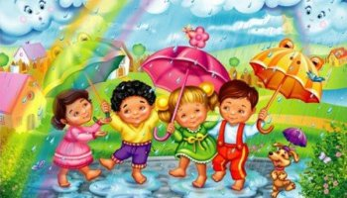 | Дождик  Закапали капли  (постучать двумя пальцами каждой руки по столу)  Идет дождь  (постучать четырьмя пальцами)  Он льет как из ведра! (стучим сильнее)  Пошел град  (косточками пальцев выбиваем дробь)  Сверкает молния  (шипящий звук, рисуем молнию пальцем в воздухе)  Гремит гром!  (барабаним кулаками или хлопаем в ладошки)  Все быстро убегают домой  (прячем руки за спину)  А утром снова ярко светит солнце!  (описываем руками большой круг)

Две руки
Смотрите-ка, вот две руки: правая и левая!
(вытягиваем руки вперед, показывая)
Они в ладоши могут бить – и правая, и левая!
(хлопаем в ладоши)
Они мне могут нос зажать – и правая, и левая!
(по очереди зажимаем нос правой и левой рукой)
Ладошкой могут рот прикрыть - и правая, и левая!
(прикрываем рот той и другой)
С руками я всегда дружу – и с правою, и с левою!
(дружеское рукопожатие)
И могут ласковыми быть и правая, и левая!
Обнимут вас, ко мне прижмут – и правая, и левая!
(обхватываем себя руками – “обнимаем”)
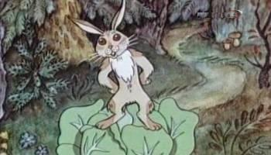 | Зайка и капуста  Встал зайчишка рано  (кончики пальцев одной руки образуют мордочку, а выпрямленные указательный и средний пальцы – уши)  Вышел на поляну.  По опушке к лесу шел  (идем пальцами по столу)  И большой кочан нашел  (кулак другой руки)  Стал зайчишка с хрустом  Грызть кочан капусты:  Хруст-хруст, хруст-хруст…  (“заяц” грызет кулак и причмокивает)  Съел, свалился под куст  И уснул. Проснулся…  Сладко потянулся  (c усилием растопыриваем все пальцы)  А домой добрался – долго отдувался!  (показываем, как заяц движется по столу)

Дождик
Капля раз, капля два, Дети хлопают в ладоши в медленном темпе.
Капли медленно сперва,
Кап, кап, кап, кап, Хлопки ускоряются.
Стали капли поспевать,
Капля каплю догонять.
Кап, кап, кап, кап, Хлопки в быстром темпе.
Зонтик поскорей раскроем, Соединяют кончики пальцев обеих
рук и поднимают воображаемый «зонтик» над головой.
От дождя себя укроем.

Рыбка
Плавают рыбёшки Дети делают извивающееся движение рукой.
В нашей речке чистой,
Имитируют плавающую рыбку сначала правой, затем левой рукой.
Плавают рыбешки
Быстро, быстро, быстро!
Соединяют ладонь с ладонью и проделывают это
движение двумя руками одновременно.
Рыбки-рыбешки,
Все хороши:
Папы, и мамы, и малыши.

